

ENTREGABLE 12

Pruebas de uso del prototipo de baja fidelidad según plan de usabilidad

Autores:

Romero Torres, Eva Micaela
Roncallo Machare, Luigi Fabrizzio
Seminario Manfredi, Natalia Valentina
Tassi Romero, Adriano
Torres Diaz, Dayanna Arlette Danae
Vargas Quisca, Daniel Neil

Profesor:

Juan Manuel Zuñiga

Curso:

Fundamentos de Biodiseño

Sección del plan | ¿Qué es? | ¿Que hacer? | ¿Que evidencia deben incluir?
Contexto de uso | El dispositivo se empleará en la pierna y en la prótesis del paciente, principalmente dentro del hospital, en donde se llevará a cabo sesión de rehabilitación | Tipo de usuario:  El paciente.  Entorno de uso: Principalmente en el hospital.  Frecuencia de uso: Depende de las visitas de rehabilitación que se lleven a cabo (aproximadamente de 15 a 45 visitas en el intervalo de 4 a 6 meses) | 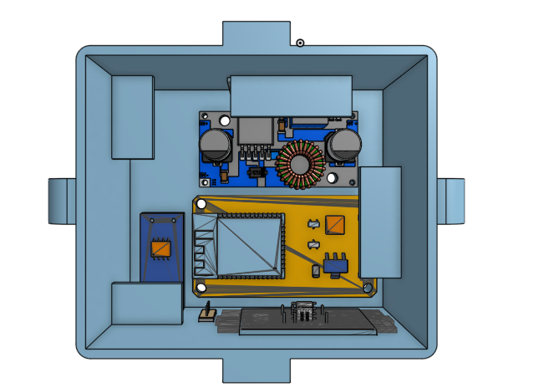
Perfil del usuario | Dilan es un niño en etapa preescolar, presenta una amputación transtibial en una pierna. Después del accidente está irritable y temeroso. | Posee limitación motora debido a su amputación. El individuo se presenta nervioso y temeroso debido a todo lo ocurrido, aún así no presenta problemas visuales ni de aprendizaje. | Nombre:  Dilan Mendoza de la Cruz  Edad: 5 años  Tratamiento:  Uso de prótesis transtibial y rehabilitación  Ubicación: Zona rural  Problemas Actuales:  Baja tolerancia a la prótesis y se siente nervioso/temeroso ,no coopera con la rehabilitación
Análisis de tareas | Tareas necesarias para llevar a cabo el funcionamiento de “Walk Track” de manera exitosa. | -Poner la plantilla con sensores en la pierna y ajustar la caja con el imu y esp32 del “Walktrack”.  -Obtener datos base para la futura comparación  -Poner el Walk Track en la prótesis. | Tareas:  Colocar la plantilla y ajustar la caja a la pierna  Riesgos:  Colocar erróneamente  Importancia:  En caso los sensores y la caja estén mal puestos, no se obtendrán datos óptimos
Criterios de éxito (Requisitos de usabilidad) | Para lograr un exitoso uso del “Walk Track”, debe cumplir una serie de requisitos que evaluaran su usabilidad:  -Correcto posicionamiento de los velcros en los enganches de la caja.  -Registro de los datos tomados para la determinación de alguna anomalía. | Eficacia:  Se detectan correctamente las tres fases principales de la marcha (impacto, apoyo, despegue).  Eficiencia: Se espera que se pueda ajustar y calibrar en unos minutos.  Satisfacción:  Usuario o terapeuta reporta facilidad de uso.  Seguridad:  Sin fallos eléctricos ni saturación de sensores (>10kg) | Tareas: Colocar la plantilla y la caja en un tiempo menor a dos minutos.

